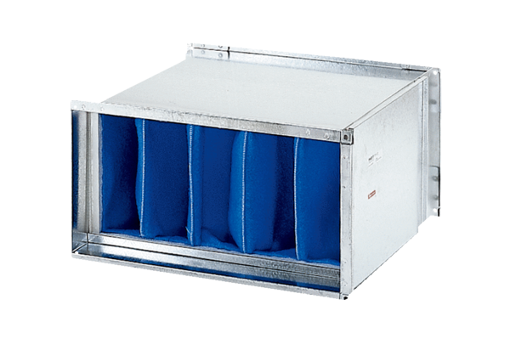Filtr powietrza TFP 28-7Opakowanie jednostkowe: 1 sztukaAsortyment: D
Numer artykułu: 0149.0069Producent: MAICO

